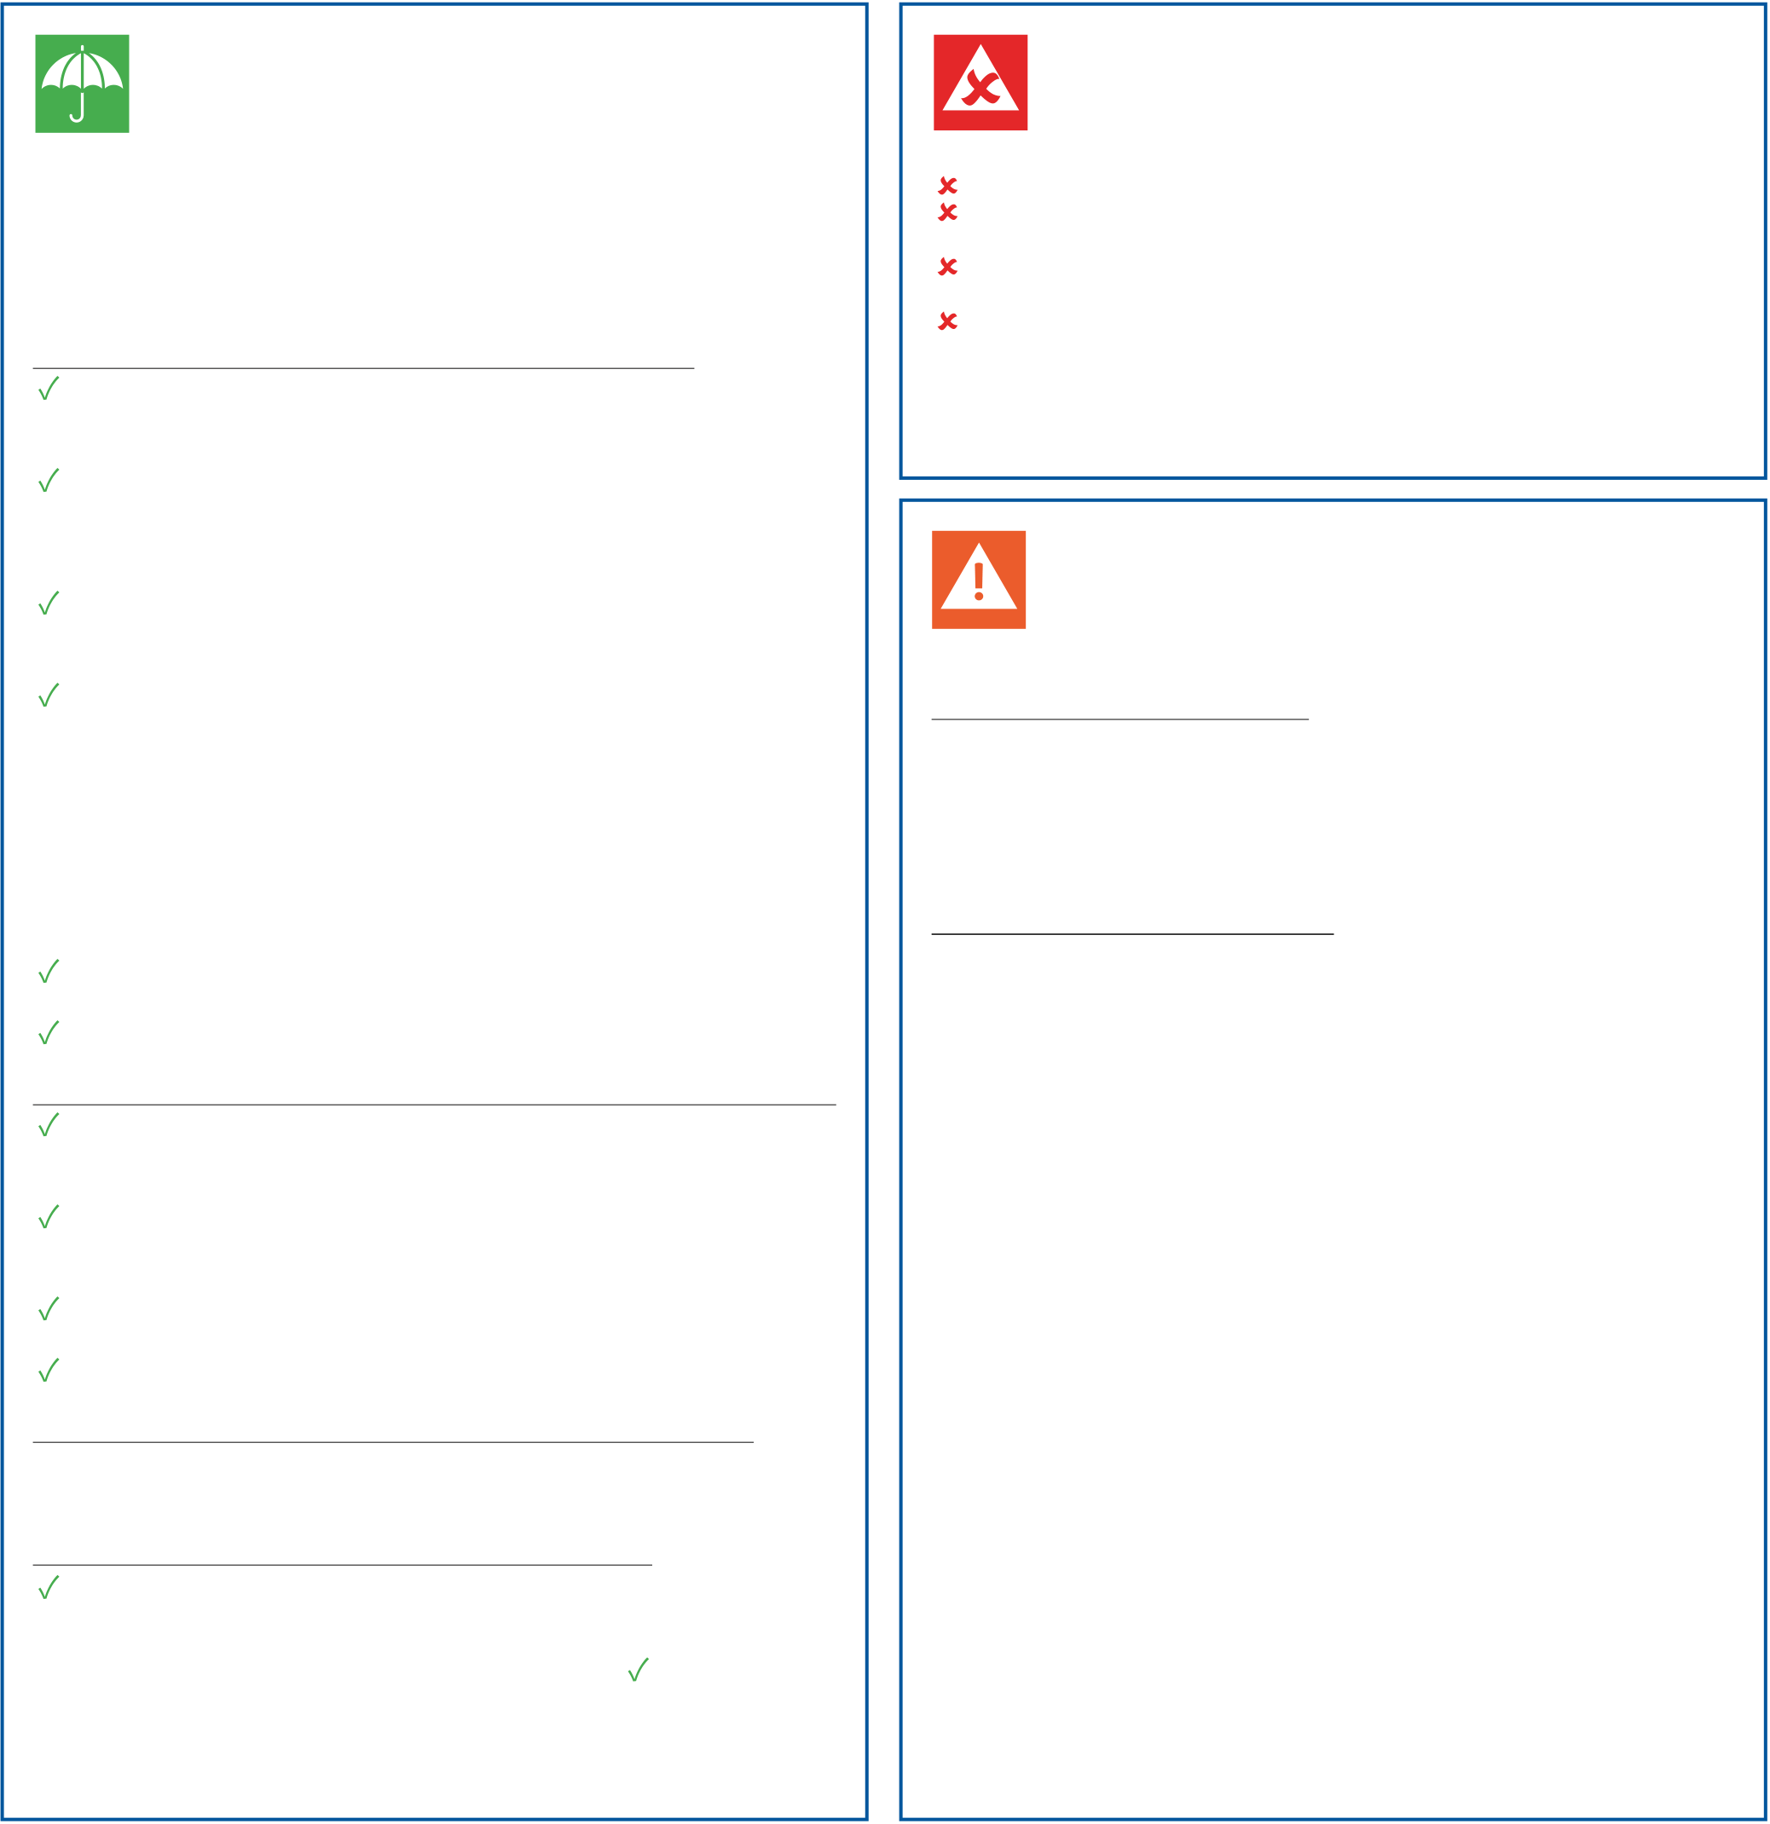

|  |
| --- |
| **ASSURANCE COMPLÉMENTAIRE SANTÉ** Document d’information sur le produit d’assurance |

|  |
| --- |
| Produit co-conçu par **GROUPE SANTIANE HOLDING** − 30/32 Boulevard de Vaugirard - 75015 PARIS − SAS au capital de 511 |

|  |
| --- |
| 539 € – RCS Paris 812 962 330 – Intermédiaire en assurances – Immatriculé à l’Orias N°19 004 119 (www.orias.fr). Assuré et co-conçu par **L’ÉQUITÉ** – 2 rue Pillet-Will 75009 PARIS – SA au capital de 69 213 760 € – RCS Paris 572 084 697 – Entreprise régie |

par le Code des assurances – N° d’identifiant unique ADEME : FR232327_03PBRV – Société appartenant au Groupe Generali

|  |
| --- |
| immatriculé sur le registre italien des groupes d’assurances sous le numéro 026. |

|  |
| --- |
| Produit : **NÉOLIANE DYNAMIQUE** |

**Ce document d’information présente un résumé des principales garanties et exclusions du produit. Il ne prend pas en compte vos besoins et demandes spécifiques. Toutes les informations contractuelles et précontractuelles sur le produit NÉOLIANE DYNAMIQUE sont fournies au client dans d’autres documents et, notamment, dans le tableau de garanties ci-joint, qui détaille le niveau des remboursements**

**De quel type d’assurance s’agit-il ?**

Le produit NÉOLIANE DYNAMIQUE est un produit d’Assurance Complémentaire Santé. En cas d’accident, de maladie ou de maternité, il est destiné à rembourser tout ou une partie des frais de santé restant à la charge de l’adhérent et des éventuels ayants droit, après l’intervention de son Régime Obligatoire d’assurance maladie et, dans certains cas, des frais non remboursés par ce dernier.

Le produit NÉOLIANE DYNAMIQUE est « responsable » car il respecte les obligations et interdictions de prise en charge fixées par la législation. Il est également « solidaire » car il ne prévoit pas de questionnaire d’état de santé et son tarif ne dépend pas de l’état de santé de l’adhérent. Le produit NÉOLIANE DYNAMIQUE est conforme au dispositif « 100% Santé » qui permet à l’adhérent de bénéficier d’un zéro reste à charge sur les paniers optique, dentaire et aides auditives.

**QU’EST CE QUI EST ASSURÉ ?**

Les remboursements de frais couverts par l’assurance ne peuvent pas être plus élevés que les dépenses engagées. Ils sont soumis à des plafonds qui varient en fonction de la formule et par conséquent une somme peut rester à votre charge. Le détail de ces plafonds figure au tableau des garanties ci-joint.

**LES GARANTIES SYSTÉMATIQUEMENT PRÉVUES :**   
**Hospitalisation :** Secteur conventionné : Frais de séjour, Forfait journalier hospitalier, Honoraires, Frais de transport, Secteur non conventionné ;   
**Dentaire :** Soins et prothèses 100% Santé (Panier 100% Santé), Soins dentaires, Inlays-onlays, Parodontologie, Prothèses dentaires, Implantologie et Orthodontie remboursés par le Régime Obligatoire ;   
**Optique :** Équipements verres et montures de la Classe A - Panier 100% Santé, Monture et verres (équipement de la Classe B), Lentilles (y compris lentilles jetables) ;   
**Soins courants :** Médicaments, Médicaments ou vaccins prescrits non remboursés par le Régime Obligatoire, Honoraires médicaux, Honoraires paramédicaux, Analyses et examens de laboratoire, Médecines naturelles (ostéopathe, homéopathe, acupuncteur, naturopathe, étiopathe, diététicien, chiropracteur, micro-kinésithérapeute, pédicure/podologue, réflexologue, sophrologue, luminothérapeute, hypnothérapeute,

**QU’EST-CE QUI N’EST PAS ASSURÉ ?**

Les soins reçus en dehors de la période de validité du contrat ; Les indemnités versées en complément de la sécurité so- ciale en cas d’arrêt de travail ;   
 La chirurgie non prise en charge par la sécurité sociale, dans un but de rajeunissement ou esthétique ;   
 Les cures d’amaigrissement, de sommeil, de désintoxica-tion ou les séjours en institut médico-pédagogique et établis-sements similaires

**Cette liste n’est pas exhaustive.**

**Y-A-T-IL DES EXCLUSIONS À LA**

**COUVERTURE ?**

**PRINCIPALES EXCLUSIONS :**   
**!**La participation forfaitaire de 2€ et les franchises sur les boites de médicaments, actes paramédicaux et transport ;   
**!**La majoration du Ticket Modérateur et les dépassements d’honoraires si les dépenses de santé sont réalisées en dehors du parcours de soins ;

|  |  |  |
| --- | --- | --- |
| EQC1095A_IPID_05/2024 | tabacologue, mésothérapeute, psychomotricien, psychologue, | **PRINCIPALES RESTRICTIONS :**  **!Lit accompagnant :** Prise en charge lorsque l’Hospitalisation |
| ergothérapeute, sexologue), Matériel médical ;  **Aides auditives :** Équipements 100% Santé (Classe I - Panier |
| concerne un enfant de moins de 16 ans, une personne de |
| 100% Santé), Prothèses auditives de la Classe II. **Prévention** |
| plus de 70 ans ou encore un malade atteint d’une infirmité ; **!Forfait journalier hospitalier :** Prise en charge dans la limite |
| **LA GARANTIE D’ASSISTANCE SYSTÉMATIQUEMENT PRÉVUE : Aide à domicile** : en cas d’accident ou de maladie soudaine |
| de 30 jours pour les unités de soins de longue durée (USLD), |
| des établissements d’hébergement pour personnes âgées |
| et des établissements médico-sociaux ;  **!Optique :** La fréquence de remboursement pour un |
| et imprévisible entrainant une hospitalisation imprévue ou |
| programmée ;  **Présence d’un proche** : en cas d’accident ou de maladie |
| équipement optique (1 monture + 2 verres) est tous les deux |
| ans pour les plus de 16 ans et tous les ans chez les moins |
| soudaine et imprévisible entrainant une hospitalisation |
| de 16 ans et tous les 6 mois pour les moins de 6 ans, avec |
| imprévue ou programmée ;  **Soutien psychologique** : en cas d’évènements ressentis |
| possibilité de renouvellement anticipé en cas d’évolution |
| de la vue ;  **!Aides auditives :** Depuis le du 01/01/2021, renouvellement |
| comme traumatisants par l’un des bénéficiaires ;  **Avance de fond** : en cas de décès de l’un des bénéficiaires. |
| tous les 4 ans suivant la date d’acquisition. |
| **LES GARANTIES NON SYSTÉMATIQUEMENT PRÉVUES :**• **Hospitalisation :** Chambre particulière, Frais accompagnant;• **Dentaire :** Actes non remboursés par le Régime Obligatoire | **Cette liste n’est pas exhaustive.** |

**LES SERVICES SYSTÉMATIQUEMENT PRÉVUS :**   
**Tiers Payant**, via le réseau Viamedis (dispense d’avance de

frais chez de nombreux professionnels de santé) ;

**« Les garanties précédées d’une**   **sont**   
**systématiquement prévues au contrat ».**

|  |
| --- |
| **OÙ SUIS-JE COUVERT(E) ?**  Les garanties d’assurance frais de santé ne bénéficient qu’aux seuls Assurés résidant à titre principal en France Métropolitaine, pour des frais engagés sur ces mêmes zones géographiques. Elles s’étendent aux accidents survenus et Maladies contractées à l’étranger lors de voyages ou de séjours, si le Régime Obligatoire français d’Assurance Maladie de l’adhérent s’applique. |

|  |
| --- |
| **QUELLES SONT MES OBLIGATIONS ?**  Sous peine, en fonction de l’obligation non respectée, de non garantie, de perte du droit à garantie ou de résiliation du contrat :  **À la souscription du contrat :**  • Remplir avec exactitude la demande d’adhésion ; • Être adhérent(e) à l’Association GPST ; • Relever du régime Obligatoire d’Assurance Maladie Français ; • Fournir tous les documents justificatifs demandés par l’Assureur ; • Être âgé(e) entre 18 ans et sans limite d’âge (adhérent principal et conjoint) ; • Régler la cotisation indiquée au certificat d’adhésion.  **En cours de vie du contrat :**  • Informer l’Assureur des évènements suivants, dans un délai de 15 jours suivant leur survenance : changement d’état civil, cessation ou changement d’affiliation au Régime Obligatoire, changement de domicile, départ hors de France métropolitaine, cessation de qualité d’ayant droit, changement de profession ou une cessation d’activité profes-sionnelle ; • Régler la cotisation prévue à l’échéancier.  **En cas de sinistre**  • Faire parvenir tous les documents justificatifs nécessaires au paiement des prestations prévues au contrat ; • Faire parvenir les demandes de remboursements à l’assureur dans un délai maximum de 2 ans suivant la date de remboursement des soins de votre Sécurité sociale. |

|  |
| --- |
| **QUAND ET COMMENT EFFECTUER LES PAIEMENTS ?**  Les cotisations sont payables aux échéances prévues au contrat et suivant les modalités choisies lors de l’adhésion.  La périodicité du paiement peut être mensuelle, trimestrielle, semestrielle ou annuelle. Les cotisations sont payables d’avance, par prélèvement ou chèque (annuel uniquement). |

|  |
| --- |
| **QUAND COMMENCE LA COUVERTURE ET QUAND PREND-ELLE FIN ?**  L’adhésion prend effet à la date indiquée sur le certificat d’adhésion, sous réserve du bon encaissement de la première cotisation.  L’adhésion est conclue pour une durée d’un an à compter de sa prise d’effet et se reconduit tacitement, chaque année, à sa date d’anniversaire, sauf en cas de résiliation. L’Adhérent dispose d’un délai de renonciation de 14 jours qui commence à courir soit à compter de la date de signature de son contrat, soit à compter du jour où il a reçu les conditions contractuelles et les informations particulières si cette dernière date est postérieure.  La couverture prend fin : • En cas de résiliation quelqu’en soit le motif, quelle qu’en soit la Partie à l’origine ;• En cas de décès de l’Adhérent ; • En cas de déménagement en dehors de France métropolitaine ; • En cas de retrait total de l’agrément administratif accordé à l’Assureur. |

|  |
| --- |
| **COMMENT PUIS-JE RÉSILIER LE CONTRAT ?**  L’Adhérent peut résilier son adhésion à chaque échéance anniversaire du contrat moyennant un préavis de deux (2) mois. La résiliation prend effet la veille de l’échéance annuelle à 24 heures (article L.113-12 du Code des assurances).  • Par lettre ou tout autre support durable, par acte extrajudiciaire ou par déclaration adressée au siège social à :  **Néoliane Santé – Service Résiliation – 143 Boulevard René Cassin – Immeuble Nouvel’R - Bat C – CS 63278 - 06205 NICE CEDEX 3 ;**• Sur l’espace adhérent : **www.monneoliane.fr, rubrique « Je souhaite résilier ou me rétracter ».**  Une fois la première année d’adhésion écoulée, l’Adhérent bénéficie de la même faculté qu’il peut toutefois exercer à tout moment. La résiliation prend alors effet un (1) mois après réception de la notification de résiliation par l’assureur.  Enfin, en cas de désaccord suite à une modification de ses droits et obligations ou à l’augmentation de sa cotisation, l’Adhérent peut résilier dans le délai d’un mois suivant la date de réception de la lettre l’en informant. |